Мамин праздник – лучший самый….
Группа «Ласточка»

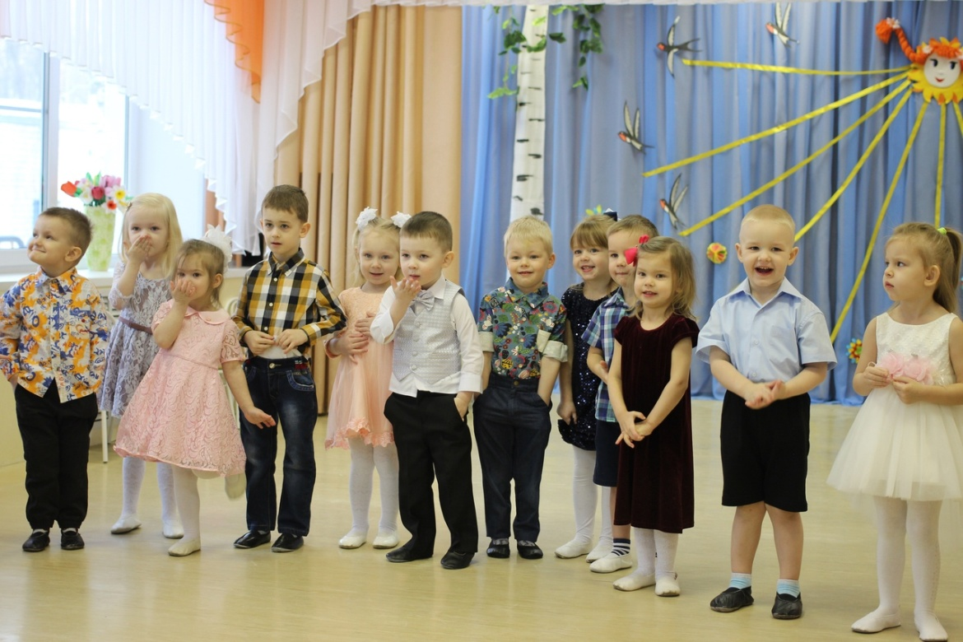

Снова к нам пришла весна, очень добрая она,
Мамин день – 8 Марта, отмечает вся страна.
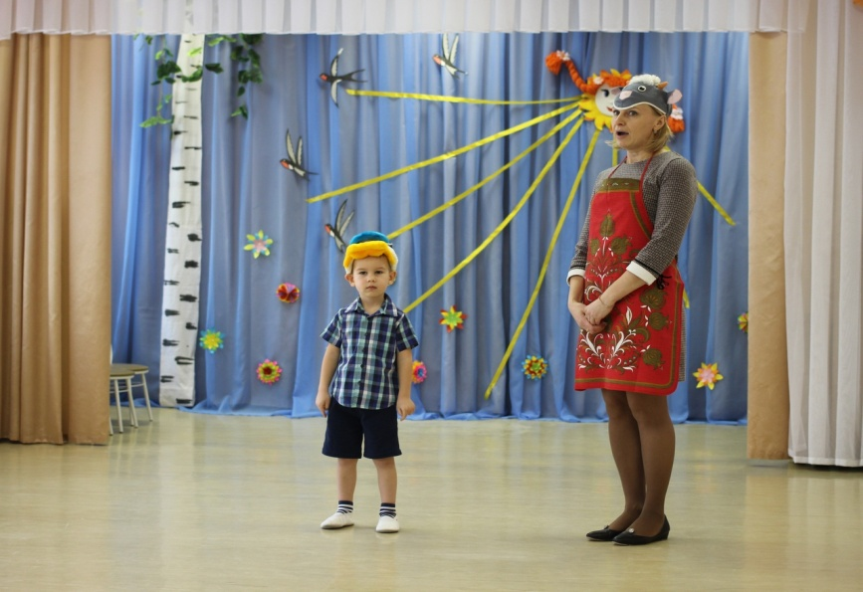
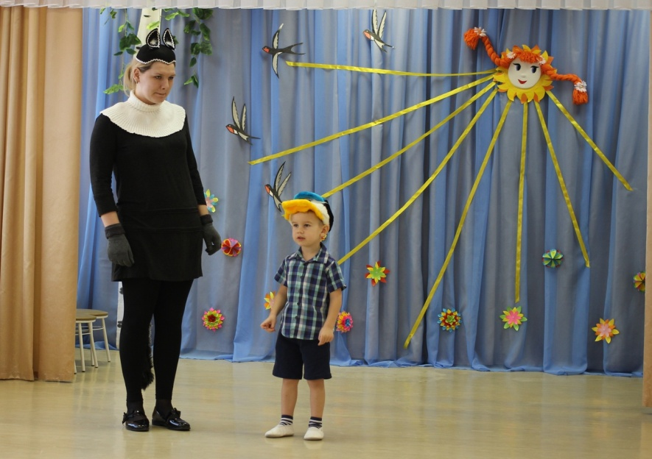
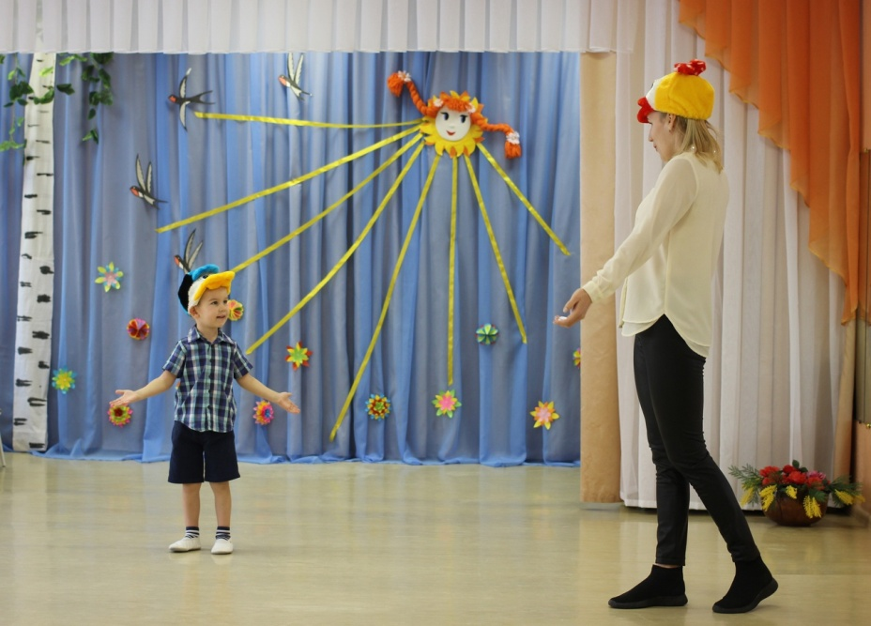

Мамочки любимые, очень любят нас,
Сказочку хорошую покажут нам сейчас.

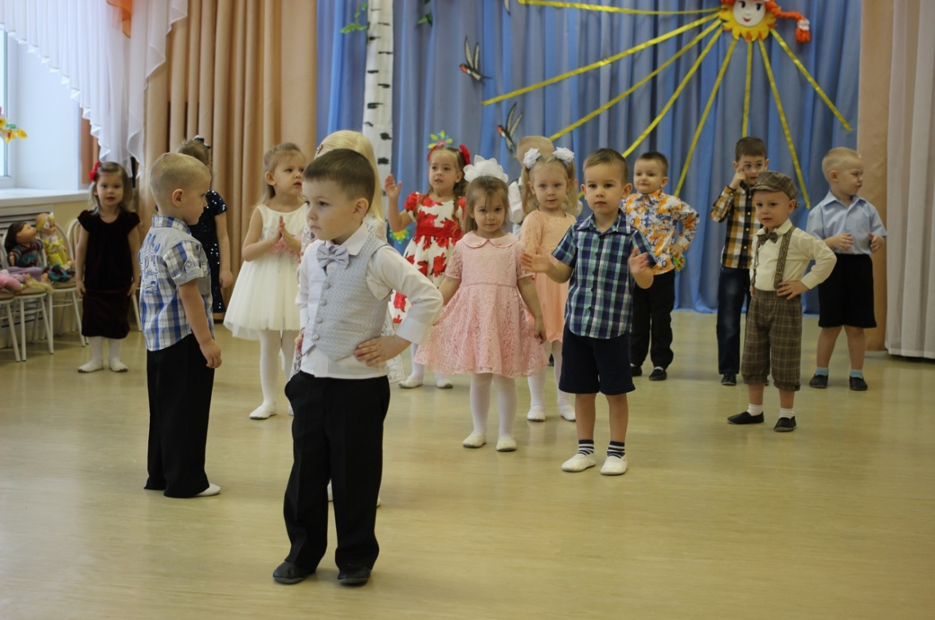

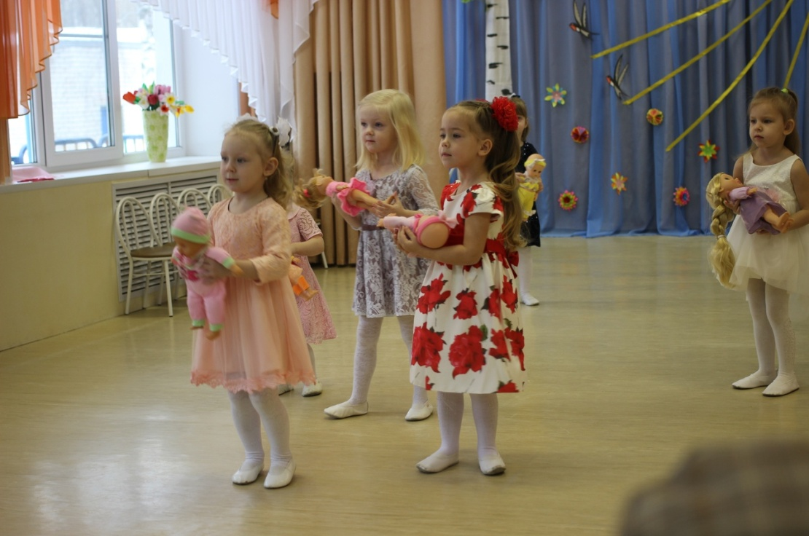

Мы для мамочки станцуем, мы для мамочки споем,
Мы любимую поздравим
С Женским днем!

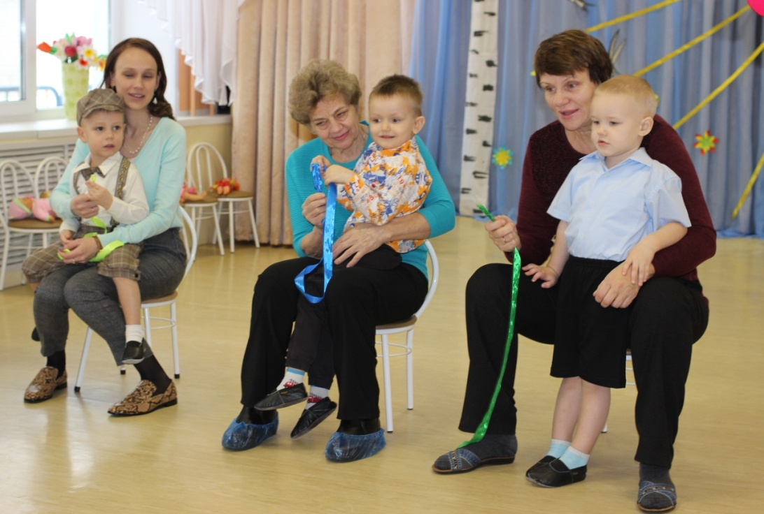

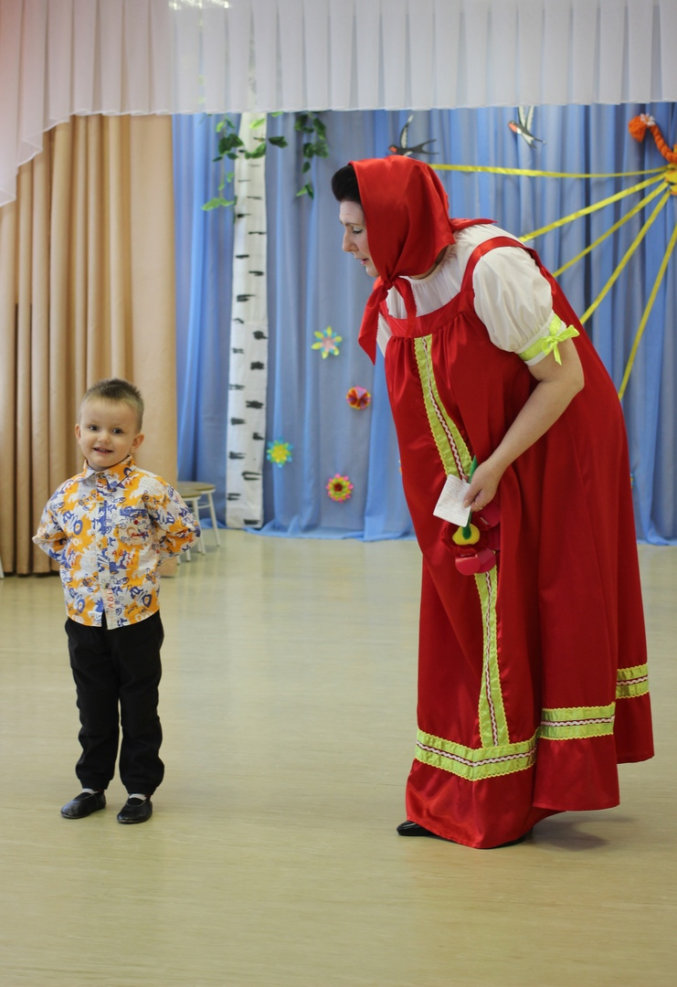

Будем с бабушкой играть, будем ей стихи читать,
И тебя, родная наша, тоже будем поздравлять.

